Отметить числа от 25 до 1: Нарисовать квадрат 3 раза:
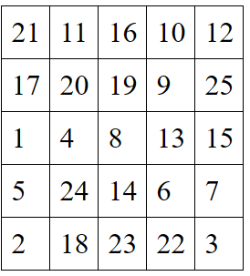
Расшифровать таблицу:
Образец:
Задание:
Перевернуть слова:
- БОК 6. МОРЕ
- САД 7. САЖА
- ТУЗ 8. НОГА
- ЛОМ 9. ЛОДКА
- ЛУГ 10. ШАПКА
Написать ФИО:

Написать по 2 слова на каждую букву алфавита:

